线上模拟考试安排

（一）为确保正式考试顺利进行，我校将组织线上模拟考试，模拟考试与线上正式考试操作流程一样，参加线上考试的考生必须参加模拟考试，以充分了解、熟悉、并掌握正式考试流程，操作流程。
（二）模拟考试时间：4月20日下午15：30-16：30
（三）考生自己按照要求配置符合考试环境的房间
（四）须提前登录电脑端学习通平台，查看腾讯会议APP会议号进入腾讯视频会议，并全程保持视频及麦克风为开启状态。
（五）模拟考试流程：
1.登录学习通平台（学习通账号：考生号；初始密码：LS+123456）
2.手机端登录腾讯会议APP（登录学习通平台查看会议号）
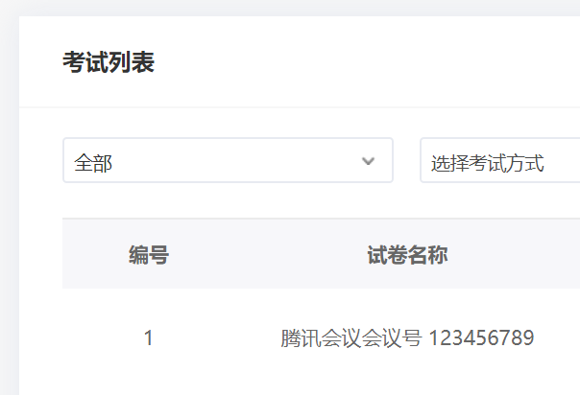
3.进入会议时，名称必须用考生号+真实姓名。开启麦克风、扬声器、摄像头并保持至考生结束。
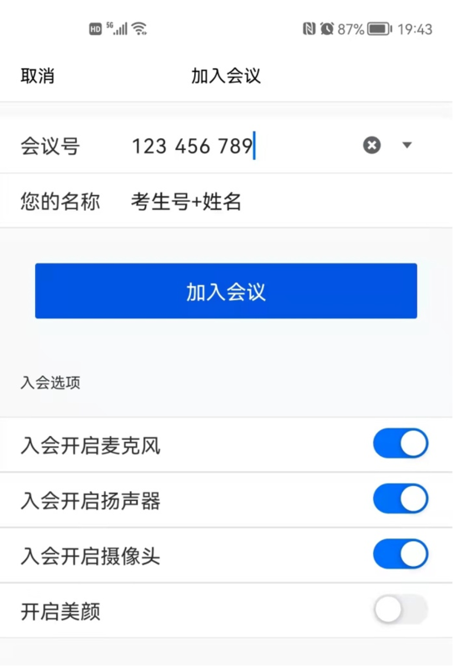
4.提前用手机支架摆放好手机，确保手机视频覆盖的范围及角度能看到考生及电脑屏幕。
5.测试考试环境（空间亮度适宜考试等）
检查考生考试环境，考生应选择安静、整洁、光线明亮的独立房间作为考场，房间内不得出现与考试相关的信息（含文字、图片、音频、视频等），不得出现与考试内容相关的物品（参考书、电子产品等），不得出现镜子，不得有其他人出现在房间。
6.身份核验
考生用手机支架固定手机，按下图方式确保头与身份证、准考证同时位于摄像范围内，并保证身份证号码清晰可辨，直至身份核验员发出验证完成指令。
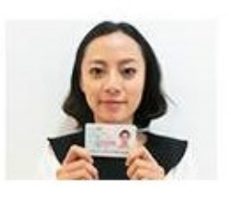
7.视频监考员宣读考试须知及注意事项：
①确认手机端的“腾讯会议”打开摄像头和扬声器，调高手机媒体音量，可以听到视频监考老师的语音指令。（考试过程中不得接打电话，请把手机打开飞行模式，再打开WIFI连接。）
②2022年退役大学生普通专升本考试属于国家级招生考试。
③考试期间，不得有考试相关的物品和信息或者其他人出现。考试中途也不允许离开视频范围。若有违反，视同违规，取消考试成绩。
④考试期间的视频将会保存作为成绩评定的依据。如考试期间有接打电话，看其他内容信息，视同违规，取消考试成绩。
⑤考试期间，考生必须服从监考老师的指令安排。
⑥考生务必认真看清楚学习通平台里面考试说明，再开始答题。
8.进入作答界面，右上方显示考试限时及倒计时，请在限时之内完成并提交，避免网络卡顿系统自动提交失败。
9.开展考试测试
10.测试交卷
11.测试结束

